**摩天岭森林小镇（哨路组团）详细规划修编**

**方案批前公示**

为加强规划管理，完善中心城市功能，适应城市建设和城市规划管理的需要，依据《中华人民共和国城乡规划法》、《城市、镇控制性详细规划编制审批办法》，按照县政府工作安排，并报请县规委会研究同意，拟对摩天岭森林小镇（哨路组团）详细规划进行修编。调整方案已经专家论证通过，主要内容公示如下，请广大市民于公示期内提出宝贵意见，并书面反馈至巫山县城市规划和自然资源局规划科(315室)。

公示时间：2023.12.20～2024.1.20

联系电话：023-57680181

公示方式：

1. 巫山县城市规划大厅

2、官方网站“巫山县规划和自然资源局”(http://cqws.gov.cn/xzfbm_73744/sfj_1/)

### 修编主要内容：

为贯彻落实《中共中央国务院关于建立国土空间规划体系并监督实施的若干意见》、 《自然资源部关于加强国土空间详细规划工作的通知》等要求，同时衔接《巫山县国土空间总体规划》，保障项目的落地实施，拟对哨路组团详细规划修编。本次修编范围为哨路组团城镇开发边界范围，总面积约202.92公顷。调整前后用地布局及用地结构规划表如下：

修编前用地布局

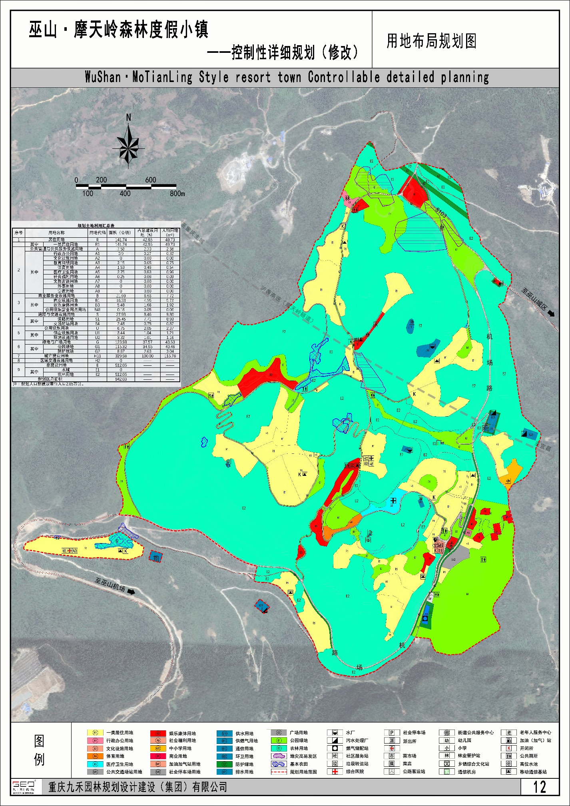

修编后用地布局

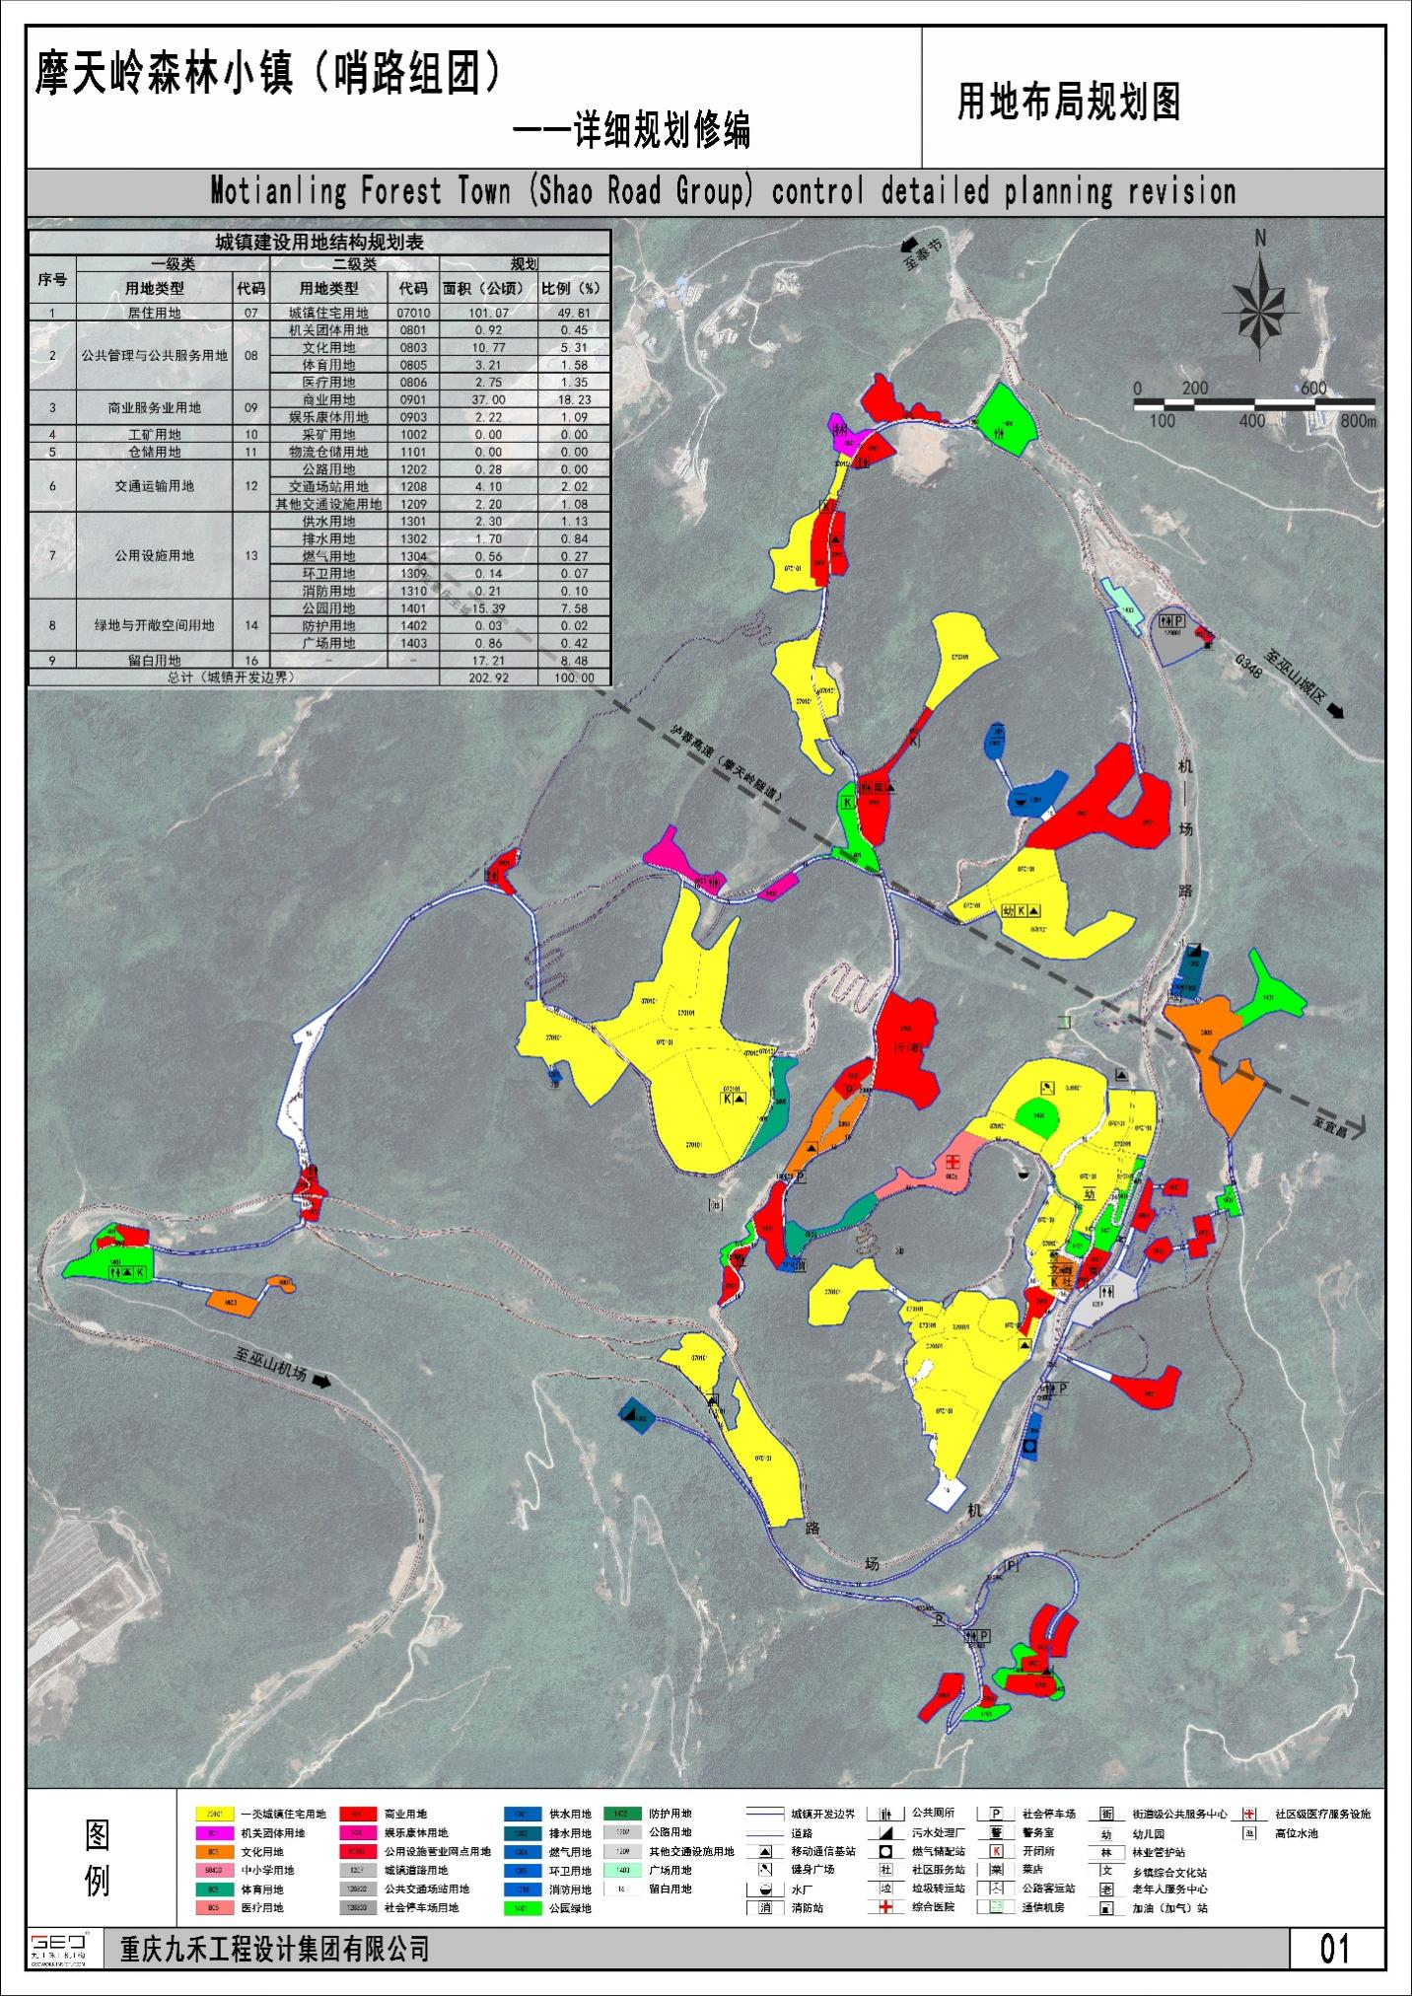

修编前用地结构规划表

|  |  |  |  |  |  |  |
| --- | --- | --- | --- | --- | --- | --- |
| 序号 | 用地名称 | | 用地代码 | 面积（公顷） | 占总建设用地（%） | 人均用地（m²） |
|  |
| 1 | 居住用地 | | R | 141.74 | 42.95 | 49.73 |  |
|  | 其中 | 一类居住用地 | R1 | 141.74 | 42.95 | 49.73 |  |
| 2 | 公共管理与公共服务设施用地 | | A | 7.58 | 2.30 | 2.66 |  |
| 其中 | 行政办公用地 | A1 | 0.9 | 0.27 | 0.32 |  |
| 文化设施用地 | A2 | 0 | 0.00 | 0.00 |  |
| 教育科研用地 | A3 | 2.15 | 0.65 | 0.75 |  |
| 体育用地 | A4 | 1.53 | 0.46 | 0.54 |  |
| 医疗卫生用地 | A5 | 2.75 | 0.83 | 0.96 |  |
| 社会福利用地 | A6 | 0.25 | 0.08 | 0.09 |  |
| 文物古迹用地 | A7 | 0 | 0.00 | 0.00 |  |
| 外事用地 | A8 | 0 | 0.00 | 0.00 |  |
| 宗教用地 | A9 | 0 | 0.00 | 0.00 |  |
| 3 | 商业服务业设施用地 | | B | 21.99 | 6.66 | 7.72 |  |
| 其中 | 商业设施用地 | B1 | 16.33 | 4.95 | 5.73 |  |
| 娱乐康体用地 | B3 | 5.48 | 1.66 | 1.92 |  |
| 公用设施营业网点用地 | B41 | 0.18 | 0.05 | 0.06 |  |
| 4 | 道路与交通设施用地 | | S | 27.93 | 8.46 | 9.80 |  |
| 其中 | 道路用地 | S1 | 25.45 | 7.71 | 8.93 |  |
| 交通站场用地 | S4 | 2.48 | 0.75 | 0.87 |  |
| 5 | 公用设施用地 | | U | 6.75 | 2.05 | 2.37 |  |
| 其中 | 供应设施用地 | U1 | 3.44 | 1.04 | 1.21 |  |
| 环境设施用地 | U2 | 3.32 | 1.01 | 1.16 |  |
| 6 | 绿地与广场用地 | | G | 123.98 | 37.57 | 43.50 |  |
| 其中 | 公园绿地 | G1 | 115.32 | 34.95 | 40.46 |  |
| 防护绿地 | G2 | 8.67 | 2.63 | 3.04 |  |
| 7 | 城市建设用地 | | H11 | 329.98 | 100.00 | 115.78 |  |
| 8 | 区域交通设施用地 | | H2 | 0 | —— | —— |  |
| 9 | 非建设用地 | | E | 512.05 | —— | —— |  |
| 其中 | 水域 | E1 | 0 | —— | —— |  |
| 农林用地 | E2 | 512.05 | —— | —— |  |
| 规划区总面积 | | |  | 842.03 | —— | —— |  |
| 注：规划人口规模以常住人口2.85万计。 | | | | | | |  |

修编后用地结构规划表

|  |  |  |  |  |  |  |
| --- | --- | --- | --- | --- | --- | --- |
| **城镇建设用地结构规划表** | | | | | | |
| **序号** | **一级类** | | **二级类** | | **规划** | |
| **用地类型** | **代码** | **用地类型** | **代码** | **面积（公顷）** | **比例（%）** |
| 1 | 居住用地 | 07 | 城镇住宅用地 | 07010 | 101.07 | 49.81 |
| 2 | 公共管理与公共服务用地 | 08 | 机关团体用地 | 0801 | 0.92 | 0.45 |
| 文化用地 | 0803 | 10.77 | 5.31 |
| 体育用地 | 0805 | 3.21 | 1.58 |
| 医疗用地 | 0806 | 2.75 | 1.35 |
| 3 | 商业服务业用地 | 09 | 商业用地 | 0901 | 37.00 | 18.23 |
| 娱乐康体用地 | 0903 | 2.22 | 1.09 |
| 4 | 工矿用地 | 10 | 采矿用地 | 1002 | 0.00 | 0.00 |
| 5 | 仓储用地 | 11 | 物流仓储用地 | 1101 | 0.00 | 0.00 |
| 6 | 交通运输用地 | 12 | 公路用地 | 1202 | 0.28 | 0.00 |
| 交通场站用地 | 1208 | 4.10 | 2.02 |
| 其他交通设施用地 | 1209 | 2.20 | 1.08 |
| 7 | 公用设施用地 | 13 | 供水用地 | 1301 | 2.30 | 1.13 |
| 排水用地 | 1302 | 1.70 | 0.84 |
| 燃气用地 | 1304 | 0.56 | 0.27 |
| 环卫用地 | 1309 | 0.14 | 0.07 |
| 消防用地 | 1310 | 0.21 | 0.10 |
| 8 | 绿地与开敞空间用地 | 14 | 公园用地 | 1401 | 15.39 | 7.58 |
| 防护用地 | 1402 | 0.03 | 0.02 |
| 广场用地 | 1403 | 0.86 | 0.42 |
| 9 | 留白用地 | 16 | - | - | 17.21 | 8.48 |
| 总计（城镇开发边界） | | | | | 202.92 | 100.00 |